Методические рекомендации по организации образовательной деятельности в средней группе

Название | Образовательная область | Рекомендации родителям по проведению | Наглядные материалы | Ссылки для помощи в проведении
Ознакомление с окружающим  «Весеннее пробуждение природы» | Познаватель  ное развитие | Попросите ребенка рассказать, что происходит в природе весной с деревьями, с животными, с птицами, с насекомыми.  Можно нарисовать животного (зайца, белку)  Что происходит у них с шубками весной.  Можно выучить стихотворение А.Плещеев «Весна» | Иллюстрации изображений времени года из книги, из интернета | «Как звери весну встречают» https://www.youtube.com/watch?v=EK-zCyAEvrQ  «Почему заяц меняют окраску» https://www.youtube.com/watch?v=d6baoXx8pVM  Загадки о весне  https://www.youtube.com/watch?v=ixQ4dUrV2LM&feature=youtu.be
Введение в математику  «Начало весны»  «Город. Транспорт» | Познаватель  ное развитие | 1. Учим детей количественному счету  Задаем вопросы  Расскажи, что ты видишь на рисунке. Отметь на числовой карточке число птиц в шляпках точками, число птиц в очках. Сколько грачей? Сколько грачи? Сколько всего грачей прилетело?  2. Повторяем порядковый счет  Заполняя числовые карточки внимательно смотрите, чтобы ваш ребенок правильно сказал и отметил количество точек на в карточке (можно использовать мелкие пуговицы, кружочки)  Обязательно поиграйте с ребенком в игры на мелкую моторику | 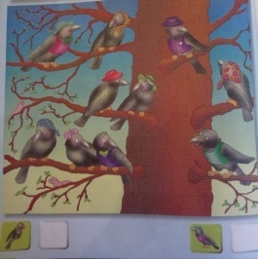  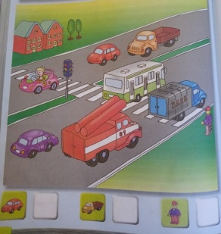  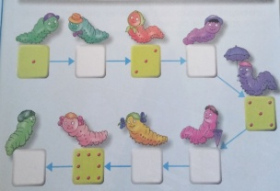  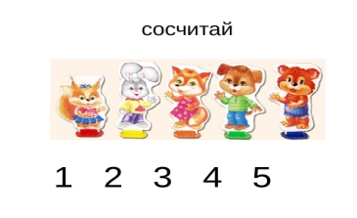
Игра «Считай и называй»
Игра на порядковый счет «Поможем бельчонку»
https://www.youtube.com/watch?v=WSmaz4r78H8

Игры на мелкую моторику
https://www.youtube.com/watch?v=_NZMi2EvYXw
 |  | Поиграйте с детьми в математические игры. |  | Игры по математике на внимание  https://vk.com/doc100587424_546341205?hash=3537f3353ebb3a8e0b&dl=293e13b70d05fd1c3c
Подготовка к грамоте | Речевое развитие
По дороге к азбуке  «Хлебные подукты» |  | Мы предлагаем вам провести беседу с ребенком:  -Какие хлебные продукты ты знаешь? Из чего выпекают? Из чего замешивают тесто? Из чего получают муку? Как называются колоски, из которых получают зерна для муки? Где выпекают хлеб? Где покупают хлеб?  Чем хлеб покрыт снаружи? Что у него внутри? Что по краям?  Какой формы бывает хлеб? Как называется профессия человека, которы выращивает хлеб, печет хлеб?  Старайтесь от ребенка получит полные ответы.  Предложите ребенку рассказать рассказ о том, как хлеб попадает к нам на стол  Лексическое задание по картинке  Попробуйте в заключение такой интересной беседы испечь что-нибудь вкусное и прислать нам либо видео, либо фото (ссылка рядом).Здесь собраны самые простые рецепты. | 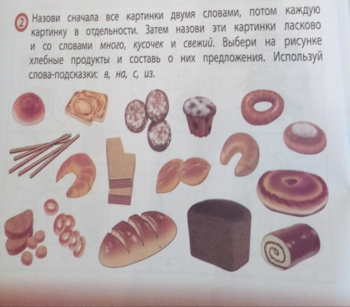 | «Откуда берется хлеб»  https://www.youtube.com/watch?v=wSXzdLXBK7I&feature=youtu.be  «Как хлеб на стол пришел?»  https://vk.com/doc100587424_546350372?hash=33394dd361bc105e6a&dl=3cedddc41a73121568  Печем вместе с детьми  https://www.gastronom.ru/text/5-blyud-iz-testa-kotorye-vy-mozhete-prigotovit-s-rebyonkom-1012243
По дороге к азбуке  «Молочные продукты» |  | Так же предлагаем вам провести беседу с ребенком:  Почему молочные продукты так называются? Какие ты знаешь молочные продукты?  Какие домашние животные дают молоко? Как называется помещение, где содержат коров? Кто доит коров и ухаживает за ними? Где из молока делают молочные продукты? Где их покупают? Какие молочные продукты добавляют в борщ,салат? В кашу? Из каких молочных продуктов делают сырники? Мороженое? Какой молочный продукт кладут в хлеб, в пиццу добавляют?  Лексическое задание  А в заключении опять о вкусном, предлагаем вам вместе с ребенок испечь сырники полезные и вкусные. Специально не скидываем ссылку на рецепты. Ждем от вас вкусных рецептов. | 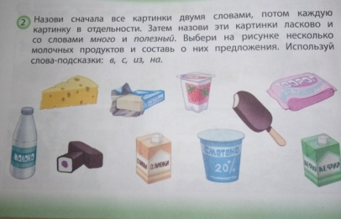  Ждем от вас фото блюд для приготовления которых нужны молочные продукты. Желаем удачи. | Откуда берется молоко  http://rodnaya-tropinka.ru/detyam-o-professiyah/  Фиксики. О молочных продуктах  https://www.youtube.com/watch?v=Tknwpwp4eho

Приложение 1

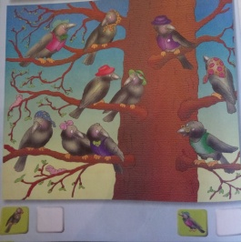

Приложение 2

Приложение 3

Приложение 4

Приложение 5

